Отчёт по лабораторной работе №5

Модель хищник-жертва

Лушин Артём Андреевич

Содержание

# 1 Цель работы

Реализовать на языке Julia и OpenModelica модель “хищник-жертва”

# 2 Выполнение лабораторной работы

1. Я построил график изменений численности хищников и численности жертв на языке Julia.

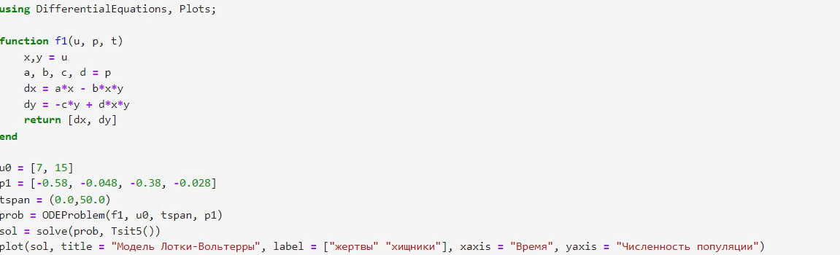

Код изменений на Julia

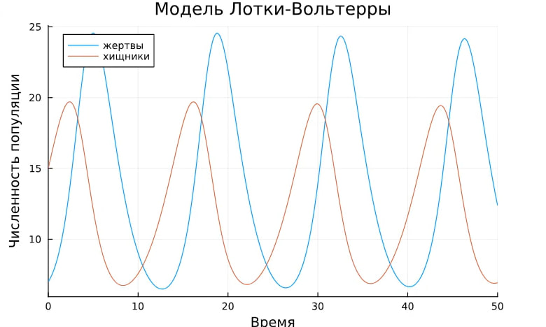

График изменений на Julia

1. Построил график зависимости численности хищников от численности жертв на языке Julia.

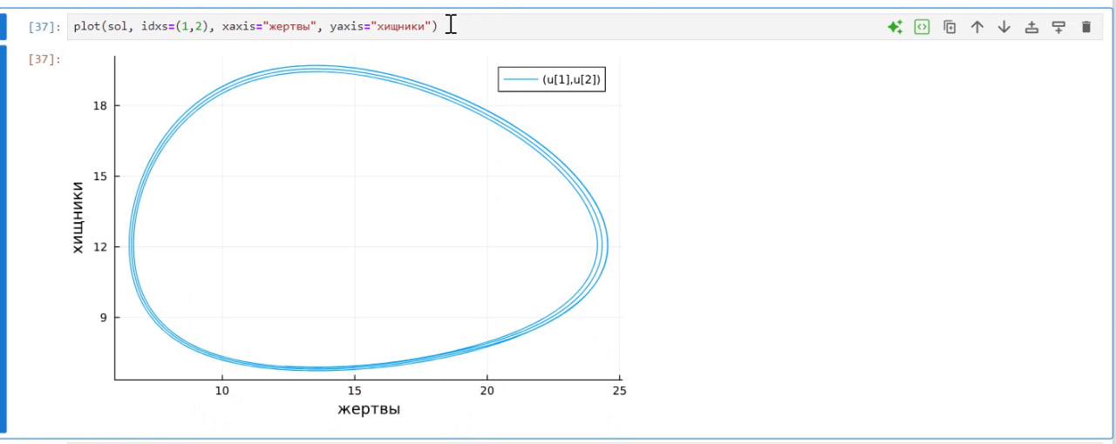

График зависимости на Julia

1. Построил график изменения численности хищников и численности жертв на языке OpenModelica.

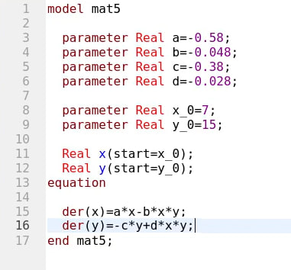

Код изменений на OpenModelica

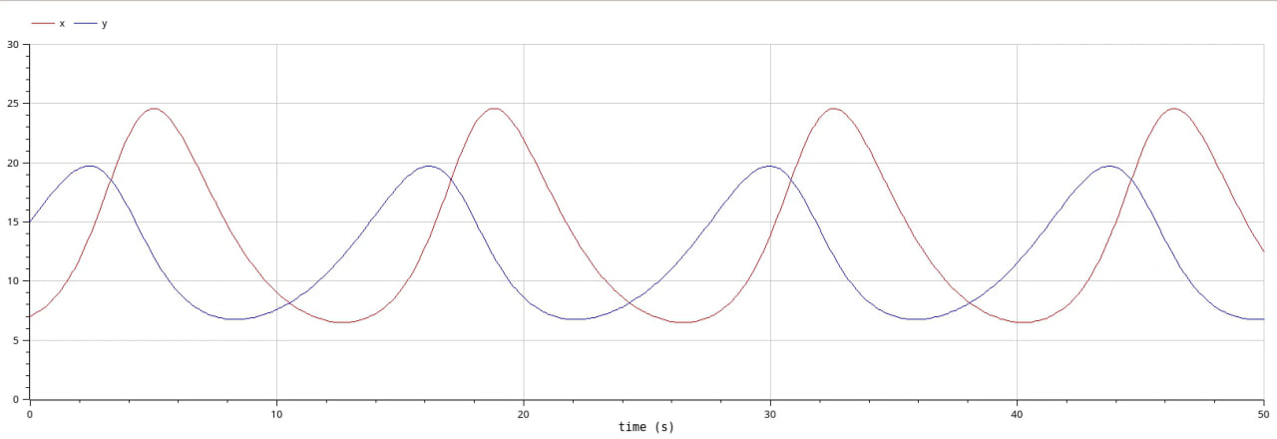

График изменений на OpenModelica

1. Построил график зависимости численности хищников от численности жертв на языке OpenModelica.

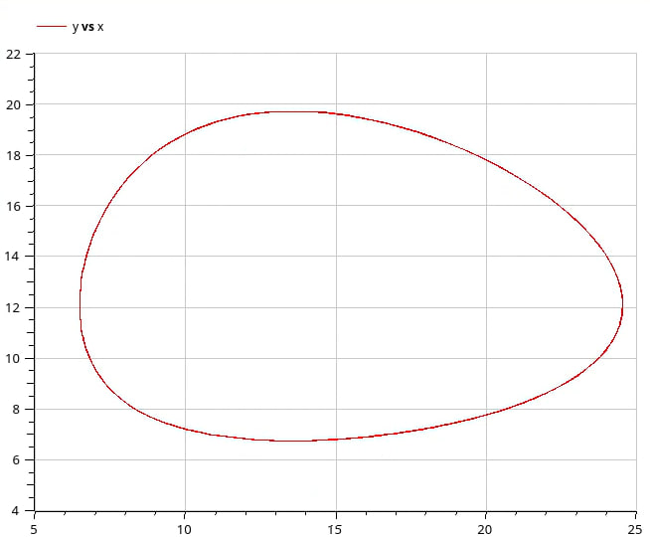

График зависимости на OpenModelica

1. Нашёл стационарное состояние системы.

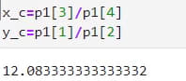

Код стационарного состояния

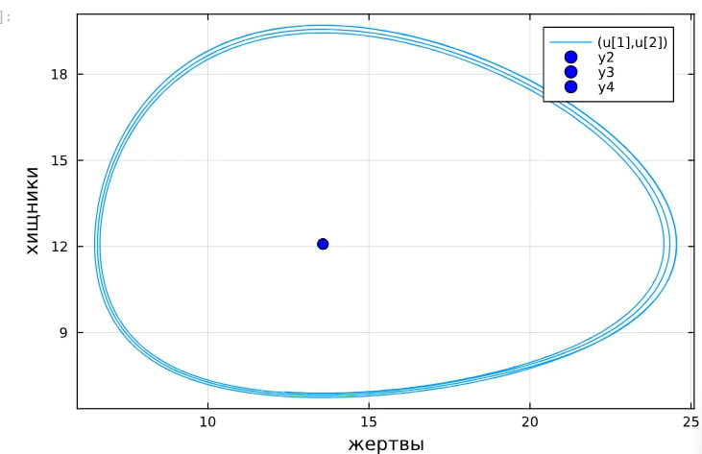

График стационарного состояния

# 3 Вывод

Я реализовал модель “хищник-жертва” на языке Julia и OpenModelica.